МЕТОДИЧЕСКИЕ УКАЗАНИЯ К ПРАКТИЧЕСКОЙ РАБОТЕ №2
«Архитектура и программное использование сгенерированного API ADO.NET (Typed DataSet, TableAdapter, BindingSource) в C# Windows Forms»
Учебная практика: УП.04.01 «Разработка, администрирование и защита баз данных» / «Сопровождение и обслуживание ПО».
Специальность: 09.02.07 «Информационные системы и программирование».
Квалификация: Программист / Разработчик веб и мультимедийных приложений.
1. ЦЕЛЬ И НАЗНАЧЕНИЕ РАБОТЫ
Цель работы — детально изучить структуру и программный интерфейс (API), автоматически генерируемый Visual Studio из файла схемы данных .xsd (Typed DataSet), и научиться эффективно использовать типизированные классы, адаптеры таблиц и источники привязок в коде C# для реализации бизнес-логики приложения без необходимости написания низкоуровневых SQL-инструкций.
2. АНАТОМИЯ СГЕНЕРИРОВАННОГО API (<Name>DataSet.Designer.cs)
При добавлении источника данных генератор Visual Studio создает файл кода C#, содержащий строго типизированную объектную модель базы данных. Рассмотрим ключевые строительные блоки этого API:
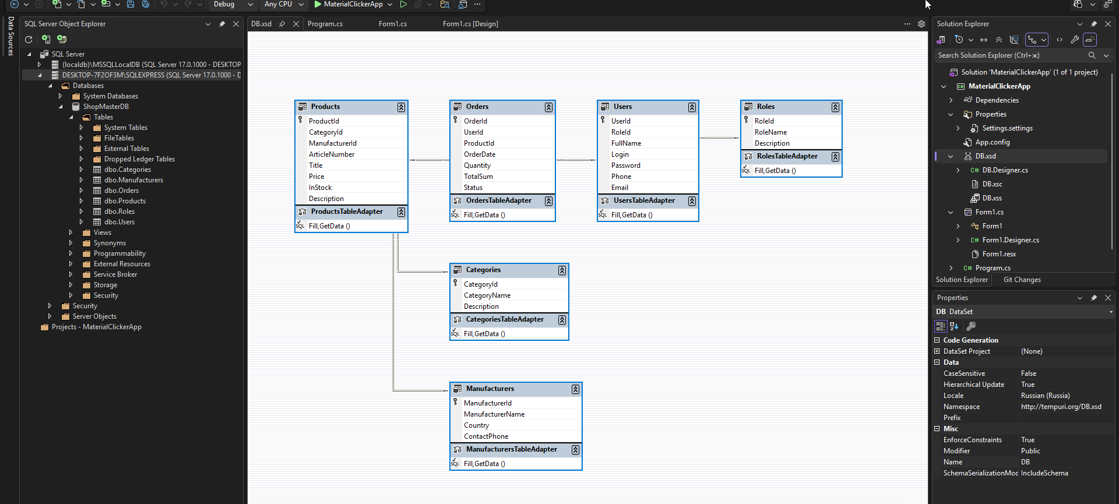
Рисунок 1 – Объектная схема типизированного набора данных в дизайнере XSD
2.1. Главный контейнер базы данных (Класс DataSet)
Класс набора данных (например, ShopMasterDBDataSet или AppDataSet) наследуется от System.Data.DataSet и представляет собой полноценную реляционную базу данных, развернутую в оперативной памяти клиентского приложения. Он содержит типизированные свойства для доступа к каждой таблице:
// Доступ к таблицам внутри локального набора данных:
ShopMasterDBDataSet.OrdersDataTable ordersTable = this.shopMasterDBDataSet.Orders;
ShopMasterDBDataSet.ProductsDataTable productsTable = this.shopMasterDBDataSet.Products;
ShopMasterDBDataSet.UsersDataTable usersTable = this.shopMasterDBDataSet.Users;

2.2. Типизированные таблицы и строки (DataTable и DataRow)
Для каждой сущности в схеме создаются два взаимосвязанных класса:
• DataTable: Класс таблицы (<Имя>DataTable): коллекция строк, поддерживающая методы быстрого добавления (Add<Имя>Row), поиска по первичному ключу (FindBy<PK>) и удаления.
• DataRow: Класс строки (<Имя>Row): строго типизированный объект записи, где каждому столбцу таблицы соответствует строго типизированное C#-свойство (без необходимости приведения типов (string)row["Name"]).
// Пример безопасного чтения данных из типизированной строки:
foreach (ShopMasterDBDataSet.OrdersRow order in this.shopMasterDBDataSet.Orders)
{
int id = order.OrderId; // int (НЕ object!)
string status = order.Status; // string
decimal total = order.TotalSum; // decimal
DateTime date = order.OrderDate; // DateTime
// Безопасная проверка на NULL для необязательных полей:
if (!order.IsDescriptionNull())
{
string desc = order.Description;
}
}

2.3. Адаптеры таблиц (Классы TableAdapter)
Классы TableAdapter располагаются в пространстве имен <ИмяПроекта>.<ИмяDataSet>TableAdapters и отвечают за передачу данных между оперативной памятью и сервером SQL Server Express. Каждый адаптер содержит методы:
• Загрузка: Fill(DataTable) — отправляет запрос SELECT на сервер и заполняет переданную таблицу.
• Получение копии: GetData() — выполняет SELECT и возвращает новый заполненный экземпляр таблицы.
• Синхронизация: Update(DataTable) — автоматически анализирует изменения в таблице (добавленные, отредактированные и удаленные строки) и отправляет соответствующие параметризованные команды INSERT, UPDATE, DELETE на SQL Server.
• Прямой CRUD: Insert(параметры...), Delete(параметры...), Update(параметры...) — методы прямого выполнения команд.
2.4. Навигация по связям 1:N (Свойства Master-Detail)
Генератор автоматически создает навигационные методы на основе внешних ключей (Foreign Keys). Для родительской строки генерируется метод получения дочерних строк, а для дочерней — свойство родителя:
// 1. Получить все товары выбранной категории:
ShopMasterDBDataSet.CategoriesRow category = this.shopMasterDBDataSet.Categories[0];
ShopMasterDBDataSet.ProductsRow[] productsInCategory = category.GetProductsRows();
// 2. Получить имя пользователя, оформившего заказ:
ShopMasterDBDataSet.OrdersRow order = this.shopMasterDBDataSet.Orders[0];
string authorName = order.UsersRow.FullName; // Прямой переход к родительской записи!

3. РОЛЬ И ПРИНЦИП РАБОТЫ BindingSource (КОНТРОЛЛЕР ПРИВЯЗКИ)
Компонент BindingSource выступает единым связующим звеном (посредником) между графическими элементами формы (DataGridView, ComboBox, TextBox) и набором данных DataSet в оперативной памяти.
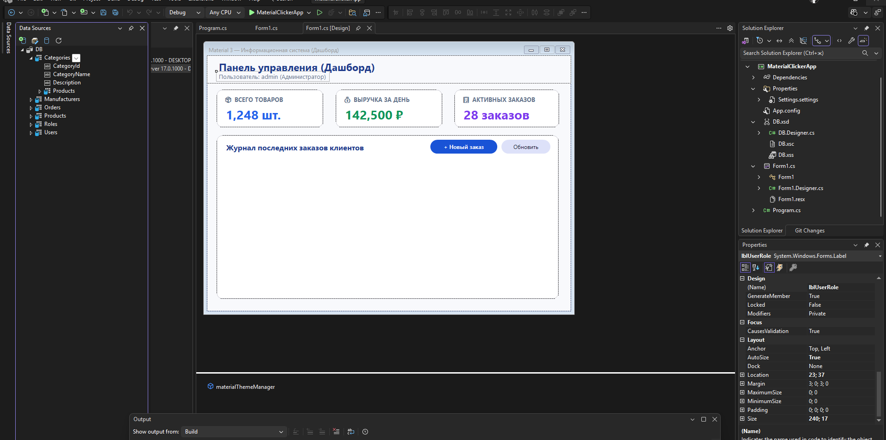
Рисунок 2 – Панель источников данных и готовая привязка компонентов
Ключевые свойства и методы BindingSource, используемые в коде:
• Текущая запись: Current — возвращает текущую активную запись (выделенную пользователем в таблице или форме).
• Добавление: AddNew() — создает новую строку и переводит курсор в режим редактирования.
• Удаление: RemoveCurrent() — удаляет текущую активную запись из набора данных.
• Фиксация ввода: EndEdit() — фиксирует внесенные пользователем изменения из текстовых полей в память.
• Живой фильтр: Filter — задает строковое выражение мгновенной фильтрации строк (без запроса к SQL Server).
• Сортировка: Sort — задает сортировку строк (например, "TotalSum DESC, OrderDate ASC").
4. ЭТАЛОННЫЕ СЦЕНАРИИ ПРОГРАММИРОВАНИЯ (C# / WinForms)
Сценарий 1. Реализация глобального стейта текущего пользователя (CurrentUser)
Для хранения данных об авторизованном пользователе в приложении создается простой статический класс. Это позволяет обращаться к логину, роли и ID пользователя из любых форм:
// Файл: CurrentUser.cs
public static class CurrentUser
{
public static int Id { get; set; }
public static string Login { get; set; } = "";
public static string FullName { get; set; } = "";
public static int RoleId { get; set; }
public static string RoleName { get; set; } = "";
public static void SetUser(ShopMasterDBDataSet.UsersRow user, string roleName)
{
Id = user.UserId;
Login = user.Login;
FullName = user.FullName;
RoleId = user.RoleId;
RoleName = roleName;
}
public static void Clear()
{
Id = 0;
Login = "";
FullName = "";
RoleId = 0;
RoleName = "";
}
}

Сценарий 2. Авторизация с разграничением прав доступа (RBAC)
При входе пользователя выполняется проверка учетных данных и настройка доступности элементов интерфейса в зависимости от роли:
private void btnLogin_Click(object sender, EventArgs e)
{
string login = txtLogin.Text.Trim();
string pass = txtPassword.Text.Trim();
if (string.IsNullOrEmpty(login) || string.IsNullOrEmpty(pass))
{
MessageBox.Show("Введите логин и пароль!", "Предупреждение", MessageBoxButtons.OK, MessageBoxIcon.Warning);
return;
}
// Ищем пользователя в локальном наборе данных
ShopMasterDBDataSet.UsersRow foundUser = null;
foreach (var u in this.shopMasterDBDataSet.Users)
{
if (u.Login == login && u.Password == pass)
{
foundUser = u;
break;
}
}
if (foundUser != null)
{
string role = (foundUser.RoleId == 1) ? "Администратор" : "Менеджер";
CurrentUser.SetUser(foundUser, role);
// Настройка прав доступа на дашборде:
lblWelcome.Text = $"👋 Добро пожаловать, {CurrentUser.FullName}!";
lblUserRole.Text = $"Роль: {CurrentUser.RoleName}";
// Администратору доступны все действия, менеджеру — только добавление
btnDeleteOrder.Visible = (CurrentUser.RoleId == 1);
btnSettings.Enabled = (CurrentUser.RoleId == 1);
panelLogin.Visible = false;
panelDashboard.Visible = true;
}
else
{
MessageBox.Show("Неверный логин или пароль!", "Ошибка входа", MessageBoxButtons.OK, MessageBoxIcon.Error);
}
}

Сценарий 3. Добавление, редактирование и сохранение данных в БД
Стандартный алгоритм безопасного сохранения изменений в базе данных:
// Добавление новой строки
private void btnAddOrder_Click(object sender, EventArgs e)
{
// Способ А: через BindingSource
this.ordersBindingSource.AddNew();
}
// Удаление выбранной строки
private void btnDeleteOrder_Click(object sender, EventArgs e)
{
if (this.ordersBindingSource.Current != null)
{
if (MessageBox.Show("Удалить выбранную запись?", "Удаление", MessageBoxButtons.YesNo, MessageBoxIcon.Question) == DialogResult.Yes)
{
this.ordersBindingSource.RemoveCurrent();
}
}
}
// Сохранение всех изменений в базу данных SQL Server
private void btnSave_Click(object sender, EventArgs e)
{
try
{
// 1. Принудительно завершаем редактирование текущей ячейки
this.Validate();
this.ordersBindingSource.EndEdit();
// 2. Отправляем изменения через TableAdapter
this.ordersTableAdapter.Update(this.shopMasterDBDataSet.Orders);
MessageBox.Show("Данные успешно сохранены в SQL Server!", "Успех", MessageBoxButtons.OK, MessageBoxIcon.Information);
}
catch (Exception ex)
{
MessageBox.Show("Ошибка сохранения в базу данных: " + ex.Message, "Ошибка", MessageBoxButtons.OK, MessageBoxIcon.Error);
}
}

💡 КРИТИЧЕСКИ ВАЖНОЕ ПРАВИЛО: Перед вызовом метода TableAdapter.Update() обязательно вызывайте this.Validate() и this.bindingSource.EndEdit(), иначе значение из ячейки, в которой сейчас стоит курсор, не запишется в базу данных!

Сценарий 4. Настройка выпадающего списка ComboBox со связью по ID
Чтобы пользователь в выпадающем списке выбирал понятный текст (например, имя категории или имя клиента), а в базу данных сохранялся числовой идентификатор (ID), используются свойства DisplayMember и ValueMember:
// Настройка ComboBox для выбора категории товара
cmbCategory.DataSource = this.shopMasterDBDataSet.Categories;
cmbCategory.DisplayMember = "CategoryName"; // То, что видит пользователь на экране
cmbCategory.ValueMember = "CategoryId"; // То, что реально записывается в базу (ID)

5. ТИПОВЫЕ ОШИБКИ ПРИ РАБОТЕ С API И СПОСОБЫ ИХ РЕШЕНИЯ
• 1. Таблица пуста при запуске: Причина: попытка обратиться к данным таблицы до вызова метода TableAdapter.Fill(). Решение: всегда вызывать Fill() в обработчике события Form1_Load.
• 2. Ошибка StrongTypingException: Причина: в ячейке находится NULL (значение DBNull.Value). Решение: использовать метод проверки row.Is<ColumnName>Null() перед чтением.
• 3. Ошибка Foreign Key Constraint: Причина: попытка удалить запись, на которую ссылаются другие таблицы через внешний ключ FK. Решение: удалять сначала зависимые (дочерние) записи или настроить каскадное удаление.
• 4. Последняя отредактированная ячейка не сохранилась: Причина: не вызваны методы Validate() и EndEdit(). Решение: всегда вызывать их перед адаптером Update().
6. КОНТРОЛЬНЫЕ ВОПРОСЫ ДЛЯ САМОПРОВЕРКИ И ЗАЩИТЫ РАБОТЫ
• Чем типизированный класс DataRow удобнее прямого обращения к элементам строки через row["ColumnName"]?
• Зачем нужен компонент BindingSource и почему элементы интерфейса связываются через него, а не напрямую с таблицей?
• Какая разница между методами TableAdapter.Fill() и TableAdapter.GetData()?
• Что произойдет, если вызвать TableAdapter.Update() без предварительного вызова BindingSource.EndEdit()?
• Как с помощью свойств DisplayMember и ValueMember настроить выпадающий список ComboBox для работы со связанными справочниками?

